電信客戶流失預測概念驗證報告
評估任務二a:使用監督學習技術分析數據

課程:421104 Artificial Intelligence for Enterprises(企業人工智能)
姓名:黃柏凱(PoKai Huang)
學號:26254793
參考格式:APA 第 7 版
日期:2026 年 7 月
附件:PoKaiHuang_26254793_421104_Assessment 2a.ipynb(完整程式與輸出)

目錄
管理摘要 3
一、分類模型的評估與推薦 3
二、最佳模型誤判造成的收入損失 4
三、最重要屬性的識別與領域解釋 6
四、降低客戶流失率的策略 7
結論 8
參考文獻 8

管理摘要
本報告為電信公司建立客戶流失(Churn)預測的概念驗證。以 3,333 筆數據比較六種分類模型,依事前訂定的規則推薦 XGBoost(測試集 accuracy 0.925、F1 0.715;RandomForest 為次選)。該模型漏判 51 名流失客戶(False Negative),十二個月毛收入暴露上限約 A$35,926。最重要變數為日間通話分鐘數(正向),月費與客服來電次數次之(正向),合約續約為負向;第四節據此提出三項行動與量化商業案例。

一、分類模型的評估與推薦
方法設計:分層切分(70/30)、以 Pipeline 使縮放只在訓練折內擬合、選模僅用訓練集的 25 折重複交叉驗證,測試集不參與選模(見附件 notebook)。全猜「不流失」也有 85.5% 的 accuracy,accuracy 因此具誤導性。選模主指標為 F1,因它同時約束漏判與誤報:單看 recall 會選到 SVC(表一,recall 0.807、precision 僅 0.498),其誤報負擔明顯較高,是否可承受須依單次接觸成本與客服產能評估。惟就商業風險而言 recall 最關鍵——流失者僅佔 14.5%,漏掉一位即一筆無人挽留的流失,故 recall 亦為事前訂定的平手裁決指標;precision 則用於監控挽留資源浪費。
表一、六模型於 5×5 重複分層交叉驗證與保留測試集之表現(churn 類指標)
模型 | CV F1(mean±std) | 測試 Accuracy | 測試 Precision | 測試 Recall | 測試 F1
XGBoost(推薦) | 0.732 ± 0.053 | 0.925 | 0.797 | 0.648 | 0.715
RandomForest(次選) | 0.732 ± 0.053 | 0.935 | 0.864 | 0.655 | 0.745
SVC(balanced) | 0.652 ± 0.034 | 0.854 | 0.498 | 0.807 | 0.616
DecisionTree | 0.625 ± 0.047 | 0.878 | 0.578 | 0.586 | 0.582
KNN | 0.555 ± 0.042 | 0.892 | 0.713 | 0.428 | 0.535
LogisticRegression(balanced) | 0.483 ± 0.028 | 0.765 | 0.356 | 0.766 | 0.486
註:notebook §8–9。CV 僅用訓練集。
結果如表一與圖一:XGBoost 與 RandomForest 領先其餘四模型,交叉驗證 F1 幾乎相同(0.732 對 0.732);經重複交叉驗證的校正檢定(Nadeau & Bengio, 2003),三項指標皆未偵測到顯著差異——未偵測到差異不等於證明等效,僅代表本樣本無法區分。故依事前訂定的平手規則,取 recall 均值較高的 XGBoost(0.656 對 0.639)為最終模型,此為規則選定而非性能勝出。測試集上 RandomForest 的 F1(0.745)較高,惟成對 bootstrap 95% 區間 [−0.001, +0.064] 與零相容,依協議不回選。建模方法造成的準確率差異可使挽留活動獲利相差甚鉅(Neslin et al., 2006),故選模與最終評估分離。
圖一、六分類器於保留測試集之表現
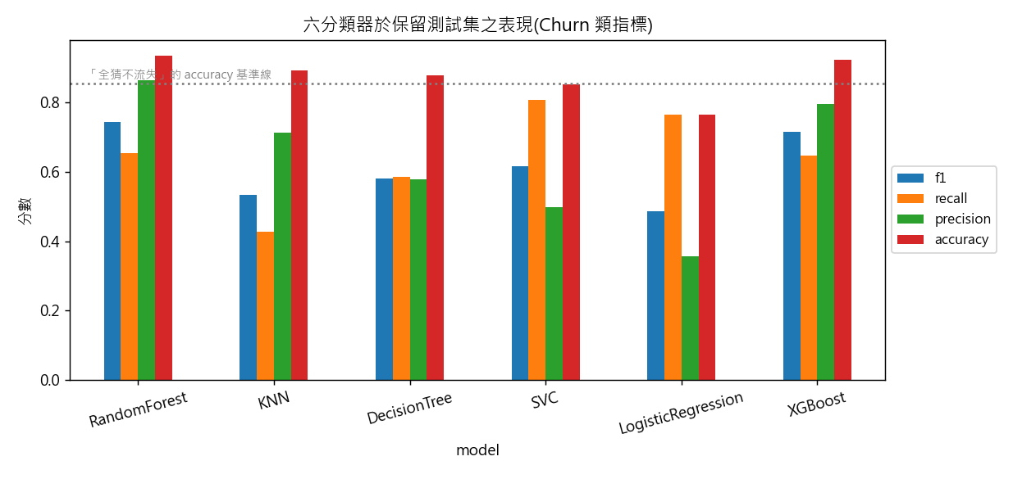
註:notebook §9。虛線為全猜不流失基準。

二、最佳模型誤判造成的收入損失
混淆矩陣(圖二)的兩類誤判成本方向相反。False Negative(FN)是實際流失卻被預測為留存:若模型標記是挽留的觸發條件,這些客戶不會被接觸,形成未挽留的收入暴露。False Positive(FP)相反——實際留存卻被判為流失,公司投入不必要的工時與優惠;XGBoost 為 24 人,其可承受程度需結合單次接觸成本與客服產能評估。本案以 F1 平衡兩類錯誤,並以 recall 監控 FN 風險。
圖二、XGBoost 測試集混淆矩陣(FN = 51)
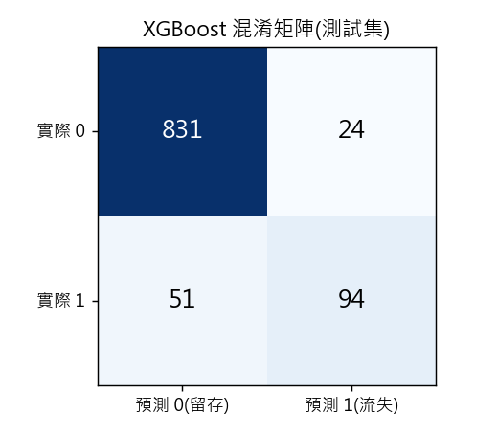
註:notebook §10。
XGBoost 於測試集(1,000 筆,含 145 名流失者)產生 51 名 FN,實際月費合計 A$2,993.8(平均每人每月 A$58.7)。表二列三種留存假設:十二個月基準下毛收入暴露上限約 A$35,926;外推至全體流失者,預估漏抓約 170 人、年暴露約 A$119,669,屬毛收入口徑的量級參考;淨效益見第四節。
表二、FN 收入暴露三層估算(依 FN 個體實際月費)
留存假設 | 測試集 FN 毛暴露上限 | 全資料集預估 FN 暴露(推估)
6 個月 | A$17,963 | A$59,835
12 個月(基準) | A$35,926 | A$119,669
24 個月 | A$71,851 | A$239,339
註:notebook §11。毛收入口徑;全資料集欄為外推推估。

三、最重要屬性的識別與領域解釋
各模型原生重要度排序不一致,故以最終模型在測試集上的 permutation importance 裁決(重複 30 次、F1 評分):DayMins 30 次全數第一;MonthlyCharge 與 CustServCalls 互有領先(23/30),屬同層級第二梯隊;ContractRenewal 多數第四(圖三)。此一致性限於同一已擬合模型與測試集,非跨樣本穩健性宣稱。
圖三、Permutation importance(測試集,重複 30 次,scoring=F1)
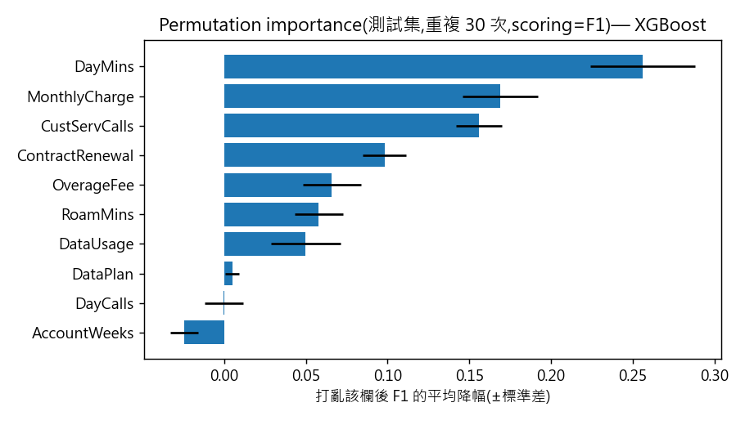
註:notebook §13。橫軸為 F1 平均降幅(±SD)。
影響方向可由群組平均差異讀出(表三):DayMins、MonthlyCharge、CustServCalls 為正向(流失群組平均較高);ContractRenewal 為負向(已續約者流失明顯較低)。此為兩群的描述性差異,非控制其他變數後的效果,亦不宣稱單調或因果關係。
表三、重要變數於流失/未流失群組的平均值差異與影響方向
變數 | 未流失(Churn=0) | 流失(Churn=1) | 影響方向
DayMins(日間通話分鐘) | 175.2 | 206.9 | 正向(越高越易流失)
MonthlyCharge(月費, A$) | 55.8 | 59.2 | 正向(越高越易流失)
CustServCalls(客服來電次數) | 1.45 | 2.23 | 正向(越多越易流失)
ContractRenewal(續約率) | 93.5% | 71.6% | 負向(已續約者較不流失)
註:notebook §14。全體群組平均。
領域解釋(與資料一致的假說,非因果結論):高用量客戶帳單高,可能對資費與體驗較敏感;同型電信資料研究亦將 total day minutes、total day charge 與 customer service calls 列為前三特徵(Abdelhady & Mohamed, 2025)。頻繁致電客服是不滿信號;未續約者轉換成本低。DayMins 與 MonthlyCharge 中度相關(r = 0.57),宜視為同一「高用量-高帳單」信號。

四、降低客戶流失率的策略
挽留策略完全建立於第三節識別的變數:每月以 XGBoost 評分產生高風險名單,再依第三節變數建立三組試點候選標籤(表四)。三組以各自門檻獨立定義、可能重疊,表五僅呈現各行動單獨實施的情境,不得加總;若同時試行,重疊客戶依一、二、三順序只分派一次。門檻用於招募試點對象,不代表模型分數本身。
表四、三項行動之試點設計
行動(對應變數) | 試點門檻 | 覆蓋客群 | 該群流失率(倍數) | 負責單位 | 上線順序
一、服務恢復  (CustServCalls) | 來電 ≥3 次 | 696 人(21%) | 26.1%(1.8×) | 客服部 | 1
二、續約轉化  (ContractRenewal) | 未續約 | 323 人(10%) | 42.4%(2.9×) | 行銷部 | 2
三、資費重組  (DayMins/MonthlyCharge) | 日通話 ≥216 分且月費 ≥ 中位(A$53.5) | 767 人(23%) | 31.3%(2.2×) | 資費部 | 3
註:notebook 實算。倍數 = 該群流失率 ÷ 全體 14.5%。
行動一(CustServCalls)服務恢復:來電達門檻即觸發專員回訪與問題升級,處理可能的服務問題。行動二(ContractRenewal)續約轉化:向未續約的高風險客戶提供限時續約優惠。行動三(DayMins/MonthlyCharge)資費重組:主動推薦封頂或客製方案。
表五、三項行動之量化商業案例(損益兩平與淨效益試算)
行動 | 每人接觸成本 | 成功挽留誘因成本 | 試點總投入 | 該群預期流失人數 | 損益兩平所需增量留存率 | 淨效益 @20% 增量留存
一、服務恢復 | A$15 | — | A$10,440 | 182 人 | 13.6% | +A$4,957
二、續約轉化 | A$5 | A$59(一個月折抵) | A$1,615 | 137 人 | 3.2% | +A$8,359
三、資費重組 | A$10 | A$70(月費調降 10%×12) | A$7,670 | 240 人 | 9.1% | +A$9,274
註:notebook 補充二。成本為估計值,誘因僅於挽留成功時發生。
表五為情境試算(假設毛利率 60%、每名挽回客戶保留十二個月毛利 A$423):三項行動的損益兩平增量留存率分別為 13.6%、3.2%、9.1%,於 20% 增量留存假設下皆為正淨效益。純以門檻排序應為二、三、一;若客服產能允許,建議行動一先行(無誘因成本)、行動二緊隨。各行動均以隨機對照組試點,三個月檢視預設 KPI,未優於對照即停止。

結論
本概念驗證顯示:於本次切分,現有變數已可支持具辨識能力的模型,XGBoost 為依事前規則選定者,跨期穩定性仍須以時間外樣本驗證。FN 代表情境化的收入暴露,而非已證實可挽回的損失;三項行動的損益兩平門檻見表五,可達性須由隨機對照試點估計。若客服產能允許,建議先以行動一進行小型對照試點,KPI 達標後才擴大。

參考文獻
Abdelhady, M. G., & Mohamed, K. A. (2025). Leveraging artificial intelligence for predictive customer churn modeling in telecommunications: A framework for enhanced customer relationship management. Scientific Reports, 15, Article 43826. https://doi.org/10.1038/s41598-025-30108-z
Nadeau, C., & Bengio, Y. (2003). Inference for the generalization error. Machine Learning, 52(3), 239–281. https://doi.org/10.1023/A:1024068626366
Neslin, S. A., Gupta, S., Kamakura, W., Lu, J., & Mason, C. H. (2006). Defection detection: Measuring and understanding the predictive accuracy of customer churn models. Journal of Marketing Research, 43(2), 204–211. https://doi.org/10.1509/jmkr.43.2.204

